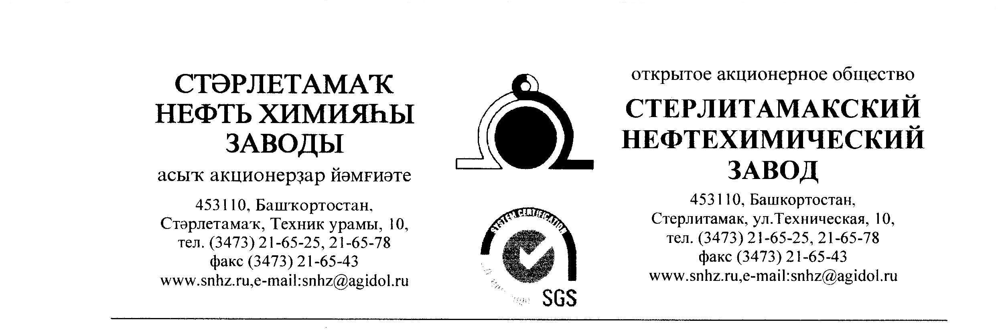
Исх. 705-02/58 от 07/07/2022 г. Руководителю предприятия

Прошу Вас выслать в наш адрес по Е-mail: ryakhina.ng@uktau.ru счёт на оплату или коммерческое предложение по ценам, с учетом всех максимальных скидок, которые можно применить для нашего предприятия на поставку следующих позиций:
1 | Герметик Макрофлекс FX 130 (450гр.) | 8 | шт
2 | Герметик акриловый белый морозостойкий Момент 420 мл. | 5 | шт
3 | Грунтовка акриловая | 10 | л
4 | Жидкие гвозди красный Titebond 311 мл | 3 | шт
5 | Затирка белая Атлас 5 кг №037. по 5кг | 5 | шт
6 | Клеевые стержни ф8мм, длина 200мм 1 кг; 11x300 мм; прозрачно-белый | 1 | шт
7 | Клей "Момент" эпоксид 12 мл (1 туба/20 шт) | 10 | шт
8 | Клей для линолеума Forbo Arlok 35 | 11,5 | кг
9 | Клей ПВА (кг) | 10 | кг
10 | Клей плиточный ОК Стандарт Быстрой 25кг/упаковка | 1 | уп
11 | Клей универсальный Момент 100 гр. | 25 | шт
12 | Клей универсальный Супер-Момент 3 гр. | 12 | шт
13 | Краска водоэмульсионная для наружних и внутренних работ | 30 | кг
14 | Олифа Оксоль (л) | 50 | кг
15 | Очиститель монтажной пены Макрофлекс FX 130 (2шт) | 15 | шт
16 | Очиститель монтажной пены Титан 500 мл | 15 | шт
17 | Пена монтажная для пистолета 750 мл | 213 | шт
18 | Пистолет для герметика закрытый | 4 | шт
19 | Пистолет для герметика скелетный | 4 | шт
20 | Пистолет для монтажной пены | 25 | шт
21 | Плита OSB 2500*1250*9мм | 8 | шт
22 | Профиль потолочный 60х27х3000мм. | 45 | шт
23 | Растворитель (ацетон) (10л) | 1 | шт
24 | Растворитель 646 (кг) | 5 | кг
25 | Растворитель 646 0,9 л 998 + 1152 (5шт) | 25 | шт
26 | Решетка декоративная (радиаторная) 1200х650мм бежевая | 1 | шт
27 | Смола ЭД-20 | 20 | кг
28 | Уайт-спирит 10 л | 227 | кг
29 | Уайт-спирит ПЭТ 0,9 л | 15 | шт
30 | Холодная сварка Зубр 60 г | 30 | шт
31 | Шпатлёвка гипсовая ШПГ 25кг/упаковка | 2 | шт
32 | ШПЦ-Фасад белая Быстрой 25кг/упаковка | 3 | шт
33 | Штукатурка гипсовая полимерная | 75 | кг
+34 | Герметик силиконовый "Герметик" (280 мл) | 13 | шт
35 | Герметик силиконовый прокладочный высокотемпературный маслобензостойкий (500 гр) | 2 | шт
36 | Клей жидкие гвозди Quality 100 мл. | 6 | шт
37 | Клей универсальный Момент 125 гр. | 15 | шт
38 | Клейкая лента малярная белая 48мм*50 м Ширина 48мм  Длина 50м  Цвет белый на основе синтетического каучука  Max температура эксплутации +60С | 10 | шт
39 | Лента малярная | 5 | шт
40 | Плитка керамическая напольная 30*30 светло-серый необх.6 кв.м | 1 | куп
41 | Плитка керамическая настенная мрамор голубой 20*30 | 5 | М2
42 | Скотч малярный 50 мм | 12 | шт
43 | ЦП смесь М-150 25кг | 2 | кг

В случае положительного решения, ответ прошу предоставить до 11-го июля 12.00 по Башкирии, в коммерческом предложении прошу обязательно указать следующее:
- цена с НДС;
- условия оплаты (желательно отсрочка платежа: 50% по факту поставки в теч. 45 дней, оставшиеся 50% по факту поставки в теч. 60 дней);
- сроки и условия поставки;
- обязательно включите в стоимость транспортные расходы до склада АО «СНХЗ»
(453107 Республика Башкортостан, г. Стерлитамак, ул. Техническая, владение 10);
- пункт отгрузки продукции;
К предложению приложить Паспорт либо сертификат соответствия, представительские документы от завода-изготовителя (сертификат дилера, либо представителя).

С уважением, Ряхина Н. Г.
Ведущий инженер ОКОиМ

